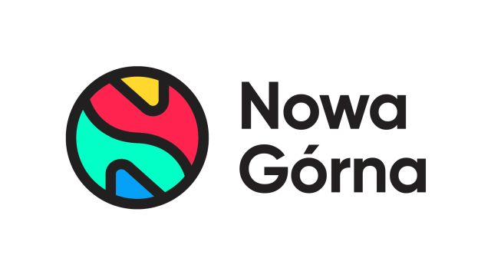
Informacja prasowa: 13-05-2024, Łódź
Biuro Prasowe Nowa Górna
Tomasz Pietrzak/Guarana PR
tel. 509 106 256 mail. tomasz.pietrzak[at]guaranapr.pl

Otwarcie retail parku przy Nowej Górnej podwoiło footfall

Nowi najemcy parków handlowych przyciągają kupujących. Greenman Poland udowadnia, że rynek coraz bardziej pożąda takich formatów, które idealnie swoją ofertą współgrają z istniejącymi centrami handlowymi.

Już dwa centra handlowe z portfolio Greenman Poland doczekały się rozbudowy i otwarcia przy nich parków handlowych. Najnowsza inwestycja przy Nowej Górnej w Łodzi, oddana do użytku w kwietniu tego roku, już procentuje. Widać to w wynikach, jakie po miesiącu osiągnął cały kompleks convenience, na który składa się dziś nowy retail park oraz zmodernizowane niedawno centrum handlowe.

W efekcie debiutu parku, w pierwszym miesiącu działalności, rok do roku, łódzki hub odwiedziło aż dwa razy więcej klientów! Na tak dobry wynik wpływ miał przede wszystkim przemyślany dobór marek. Swoje sklepy w nowo powstałym retail parku otworzyły tak chętnie wybierane przez konsumentów sieci jak: Sinsay, KiK, Maxi Zoo oraz Action. Ponadto trzy pierwsze brandy uruchomiły lokale w najnowszych konceptach handlowych.

– Rok roczny wzrost footfallu o niemal 100% i to już w pierwszym miesiącu od otwarcia, to wynik, który pokazuje, jak ogromny potencjał ma dziś cały stworzony kompleks zakupowy, a także jak doskonale działa obrana przez nas strategia komercjalizacji, oparta na popularnych i chętnie wybieranych przez konsumentów markach. Co więcej, potwierdza on siłę formatu convenience – mówi Karolina Nitowska, Leasing Director w Greenman Poland.

– Brandy, które zadebiutowały w retail parku, zostały tak dobrane, aby nie tylko odpowiadać na szerokie potrzeby zakupowe rynku, ale także wypełnić handlową lukę, w najbliższym otoczeniu. To również marki, które są przyjazne dla portfela oraz – co kluczowe - dopełniają ofertę, jaką już od dawna mogli znaleźć klienci w centrum handlowym Nowa Górna – dodaje.

Ale nie tylko wzrost liczby klientów cieszy Greenman Poland. Także pozytywny wpływ, jaki debiut retail parku ma na centrum handlowe, w tym jego pozycję i rozpoznawalność na regionalnym rynku. – Zrealizowana inwestycja przynosi korzyści aż dla dwóch obiektów. Wielu klientów, którzy dziś docelowo wybierają park handlowy, przy okazji odwiedza także centrum handlowe, kontynuując tu swoje zakupy. Przepływ obserwujemy także w odwrotną stronę, co jest dowodem na to, że zakupy w obu miejscach świetnie się uzupełniają, a tenant-mix dopasowany jest do klienta – mówi Karolina Nitowska.

Sprzyja także charakter inwestycji. Nowy park handlowy ulokowano zaledwie kilkanaście metrów od jednego z głównych wejść do centrum Nowa Górna, co ułatwia komunikację między dwoma obiektami. Wokół budynku powstało natomiast 100 dodatkowych miejsc parkingowych, pomyślanych o osobach, dla których park jest główną destynacją zakupową. To przyciąga sąsiedztwo, ale nie tylko.

– Rozbudowa zwróciła uwagę mieszkańców całego regionu. W rezultacie, kompleks przy ul. Kolumny odwiedzają już nie tylko osoby mieszkające najbliżej obiektu, traktujące je jako centrum codziennych zakupów, ale także osoby z dalszych zakątków Łodzi i miejscowości ościennych, poszukujące marek, które właśnie się u nas pojawiły, ale także miejsca na wygodne, rodzinne zakupy – ocenia Karolina Nitowska.

Łódź to już drugie miasto, w którym Greenman Poland osiągnął takie efekty. W latach 2022-2023 analogiczną inwestycję zrealizowano w Nowych Bielawach w Toruniu. Tam przy centrum handlowym powstały aż dwa bliźniacze parki handlowe, które pomieściły łącznie 6-ciu nowych najemców, w tym NEONET, Komfort, TEDi, Sinsay, Action i Maxi Zoo.

***

Centrum Nowa Górna zlokalizowane jest w Łodzi przy ul. Kolumny 6/36. Otwarty w 1997 roku obiekt ma powierzchnię ponad 18 tys. m kw. GLA i liczy sobie 50 sklepów i punktów usługowych. W minionym roku centrum odwiedziło blisko 3 mln osób. Wśród kluczowych najemców centrum znaleźć można m.in. Carrefour, CCC, Pepco, Rossmann, Vision Express i W. Kruk. Zmotoryzowani mają tutaj do dyspozycji 890 miejsc postojowych. W kwietniu 2024 r. zakończyła rozbudowa Nowej Górnej, w efekcie której przy obiekcie powstał park handlowy. Inwestycja pomieściła 4 sklepy wielkopowierzchniowe: Sinsay, Action, KiK i Maxi Zoo.

/ www.nowa-gorna.pl

